供应商廉洁自律承诺书
广东豪美精密制造有限公司：
本公司自愿与广东豪美精密制造有限公司（以下简称“贵公司”）长久合作，互惠共赢，确保业务往来过程中（包括谈判、招标、签约、履约等）的规范与廉洁，从源头上预防和遏制违法违纪问题的发生，构建公平、公开、公正、透明的商业环境，反对商业贿赂、回扣，净化社会风气。根据《中华人民共和国民法典》、《民法总则》等相关法律法规，特作以下承诺：
第一条 在业务往来中，严格遵守国家有关的法律法规和廉洁从业规定，坚持公平、公开、公正、诚实信用的原则，决不损害国家和贵公司利益，包括但不限于：
（一）本公司（含公司工作人员，下同）决不向贵公司工作人员（含工作人员的配偶、子女及亲属，下同）馈赠礼品（包括但不限于现金、有价证券、支付凭证及贵重物品等）。
（二）本公司决不向贵公司工作人员提供宴请、联谊活动、度假、旅游，以及到营业性娱乐场所（包括但不限于营业性的歌厅、舞厅、卡拉OK 厅、夜总会、桑拿、按摩和高尔夫球等）消费。
（三）本公司决不为贵公司工作人员安排工作，以及支付应由其个人自付的各种费用（包括但不限于住宅装修、婚丧嫁娶、旅游、度假、食宿、购物、学费、子女出国留学等）。
（四）本公司决不与其他竞卖人相互串标，不采取弄虚作假等任何排挤其他竞卖人参与公平竞争和损害贵公司利益的行为。
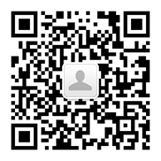
第二条 本公司发现贵公司工作人员有违反本承诺书行为倾向的，应及时提醒纠正并向贵公司审计监察部门举报。举报渠道：
（一）手机号码：13500262222；
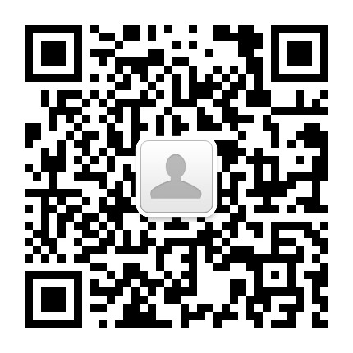
（二）微信：HM_13500262222（二维码见右方）；
（三）电子邮箱：2190474868@qq.com
（四）QQ号码：2190474868(QQ名：HM-审计监察)
第三条 如发现本公司违反承诺，经贵公司审计监察部门调查、认定后，按照下列规定进行处罚。
（一）同意按照违规项目合同总金额的5%支付罚金（本罚金与项目合同约定的违约金不相冲突、同时计算）。贵公司有权单方终止违规项目合同合作，且本公司须赔偿贵公司由此造成的一切损失。
（二）在与本公司合作过程中，贵公司相关工作人员有违反本承诺书之行为的，同意将本公司列入贵公司供应商黑名单，一定期间内或永远丧失贵公司供应商资格。
（三） 违反本承诺书之行为发生之日起三个工作日内，如本公司主动、积极向贵公司审计监察部门陈述相关事实并提供证据，或有证据证明该行为系贵公司人员施压的不得已行为，则本公司支付罚金后仍保留违规项目合同合作的权利和义务，并仍享受贵公司供应商资格。
此承诺书加盖本公司公章后生效。
此致

承诺方（盖公章）：
承诺方法人代表（或委托人）：
年 月 日

